Правила безопасного поведения в зимний период
Зимой день короче. Темнеет рано и очень быстро. Необходимо помнить, что у детей, а особенно у маленьких детей, еще нет достаточных навыков безопасного поведения на дорогах. По причине небольшого роста они могут не увидеть приближающейся опасности из-за припаркованных вдоль дороги автомобилей. Также очень часто они не могут правильно оценить скорость и дистанцию до движущегося транспортного средства. Очень важно напоминать детям, что они намного меньше машин, из-за чего они не могут полностью видеть дорогу, а водители могут не заметить их самих. В снегопады заметно ухудшается видимость, появляются заносы, ограничивается и затрудняется движение пешеходов и транспорта. Снег залепляет глаза пешеходам и мешает обзору дороги. Для водителя видимость на дороге тоже ухудшается.
В городах улицы посыпают специальными химикатами, чтобы не образовывался снежный накат. В результате даже в умеренный мороз проезжая часть может быть покрыта снежно-водяной кашей, которую в виде взвеси поднимают в воздух колеса проезжающего транспорта. Взвесь оседает на ветровых стеклах автомобилей, мешая водителям следить за дорожной обстановкой. В такой ситуации водителю еще сложнее заметить пешехода!
Правила поведения на дороге зимой:
1.Удвоенное внимание и повышенная осторожность!.
2. Переходите только по подземным, надземным или регулируемым переходам. А в случае их отсутствия — при переходе увеличьте безопасное расстояние до автомобиля.
3. Яркое солнце, как ни странно, тоже помеха. Яркое солнце и белый снег создают эффект бликов, человек как бы «ослепляется». Поэтому нужно быть крайне внимательным.
4. В снежный накат или гололед повышается вероятность «юза», заноса автомобиля, и, самое главное — непредсказуемо удлиняется тормозной путь. Поэтому обычное (летнее) безопасное для перехода расстояние до машины нужно увеличить в несколько раз.
5. В оттепель на улице появляются коварные лужи, под которыми скрывается лед. Дорога становится очень скользкой! Поэтому при переходе через проезжую часть лучше подождать, пока не будет проезжающих машин. Ни в коем случае не бежать через проезжую часть, даже на переходе! Переходить только шагом и быть внимательным.
6. Количество мест закрытого обзора зимой становится больше. Мешают увидеть приближающийся транспорт:
— сугробы на обочине;
— сужение дороги из-за неубранного снега:
— стоящая заснеженная машина.
Значит, нужно быть крайне внимательным, вначале обязательно остановиться и, только убедившись в том, что поблизости нет транспорта, переходить проезжую часть.
7. Теплая зимняя одежда мешает свободно двигаться, сковывает движения. Поскользнувшись, в такой одежде сложнее удержать равновесие. Кроме того, капюшоны, мохнатые воротники и зимние шапки также мешают обзору. Зимой мы носим не самые яркие одежды, и часто мы даже не понимаем, к каким последствиям это может привести на дороге.
«Видимая» зимняя одежда. Один из самых простых способов сделать так, чтобы водители заметили вашего ребенка – покупать им яркую одежду светлых оттенков.
Световозвращающие аксессуары. Купив и закрепив на одежде вашего ребенка модный световозвращающий аксессуар – повязку, нашивку или брелок – вы увеличиваете шансы того, что водитель заметит его издалека в пасмурный зимний день.
Остановись, смотри, слушай!
Одно из основных правил поведения на дороге, которому необходимо обучить вашего ребенка – «Остановись, смотри, слушай!»
Скрытая опасность. Сообщите ребенку, что на дороге есть места, где опасность может быть не видна с первого взгляда – небольшие переулки, выезды из дворов и арок, откуда машина может появиться неожиданно.
Выбирайте правильную сторону дороги. Двигаясь по тротуару, ребенок должен идти как можно дальше от проезжей части.
Внимание! Напомните ребенку, что при переходе дороги, он должен постоянно быть внимательным – ведь детей очень легко отвлечь.
Правила безопасного катания на тюбинге
Тюбинг стремительно завоевывает популярность в нашей стране. Легкие, удобные, яркие надувные санки стали настоящим хитом продаж этой зимы среди любителей активного отдыха.
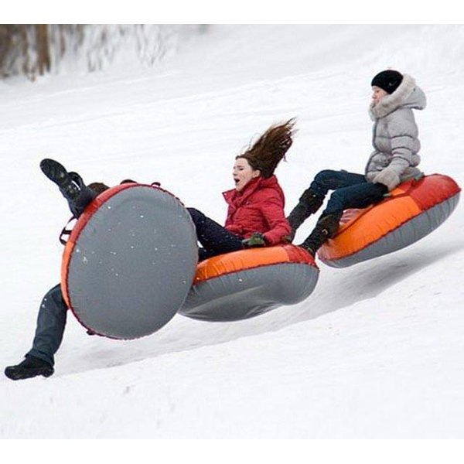

1. Используйте тюбинги, подходящие по размеру
Взрослому человеку будет некомфортно на «ватрушке» маленького диаметра – ноги могут задевать трассу. К тому же устойчивой такая «конструкция» не будет, велики шансы перевернуться. Маленького ребенка, напротив, не стоит сажать в большой тюбинг – он попросту «утонет» в нем, да и до ручек дотянуться ему будет сложно. Из таких санок ему будет просто вылететь. В тюбинге должно быть комфортно сидеть, расстояние от земли до ног должно быть около 10 см. Обращайте внимание на такую характеристику, как максимальный допустимый вес, и не превышайте его.

2. Катайтесь на специально оборудованных трассах
Это, наверное, главное правило, несоблюдение которого чаще всего приводит к печальным последствиям. Специальный склон для тюбинга, как правило, представляет собой желоб, там минимальна вероятность вылететь с трассы. Если уж вы выбрали для катания трассу неподготовленную, обязательно исследуйте ее на пригодность. Рекомендуемый уклон горы – не более 20 градусов, в противном случае разгон тюбинга будет слишком сильным. Внизу склона должно быть достаточно места для торможения, не должно быть деревьев, кустов, столбов и других препятствий, в которые можно врезаться на большой скорости. Учтите, что «ватрушкой» управлять почти невозможно, к тому же она имеет свойство крутиться вокруг своей оси и есть вероятность, что Вы вообще не будете видеть, куда едете. Большую опасность для катающихся на тюбингах представляют трамплины, даже на первый взгляд небольшие - из-за небольшого веса в полете тюбинг легко может перевернуться.

3. Не спускайтесь «паровозиком», не связывайте тюбинги друг с другом
Если одна из «ватрушек» перевернется, остальные поступят точно таким же образом. В такой «куче» вам вряд ли удастся избежать травм.

4. Опасно кататься на санках вдвоем, вместе с детьми
Детям лучше кататься отдельно на тюбинге, подходящем по размеру. В противном случае Вам придется держать одной рукой ребенка, а другой – «ватрушку». При внештатной ситуации вы оба рискуете вылететь. Ребенок в данном случае рискует сильнее, т.к. плотная посадка у него отсутствует. Если очень хочется кататься вдвоем, лучше использовать двухместные тюбинги.

5. Следите, чтобы на вашем пути не было других катающихся
Прежде чем начать спуск, убедитесь, что предыдущий съехавший освободил трассу. Сами не задерживайтесь внизу склона после остановки и сразу отходите в сторону. Ни в коем случае не пытайтесь подниматься обратно по склону, где катаются люди. Учтите, что катание на одном склоне совместно с катающимися на любых санках (металлических, пластмассовых, деревянных), снегокатах и других снарядах может привести к травам и повреждению «ватрушек».

6. Запрещено привязывать сноутюбы к транспортным средствам: снегоходам, автомобилям

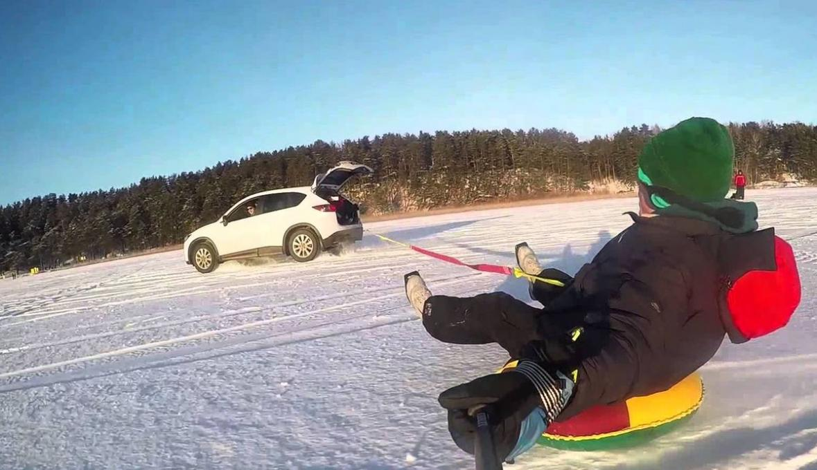

7. Катайтесь только сидя
Важно!
Для тюбинга нужна специальная трасса: колея на пологом склоне без малейших колебаний высоты. Как правило, на таких трассах работает инструктор. Но и это не может уберечь от беды – даже в горно-лыжных центрах, где есть трасса, травмируются люди.
Обратите внимание:
В отличие от санок тюбинг разгоняется до 100 км/ч, закручивается вокруг своей оси, при этом никакого тормозного устройства у него нет. Это как автомобиль, у которого отказали тормоза.
При несоблюдении правил безопасности тюбинг становится неуправляемым и смертельно опасным.
Правила безопасного катания на лыжах:
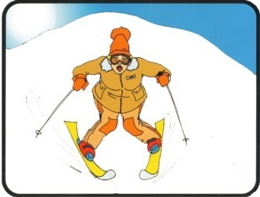
Катание на лыжах - наименее безопасный вид зимних прогулок. Однако, обратите внимание, может быть горка, на которой Вы собираетесь кататься, слишком крутая, ухабистая или леденистая? Постарайтесь исключить все возможные опасные ситуации. Разумеется, кататься следует в парковой зоне, либо в том районе посёлка, где движение автотранспорта отсутствует.
Правила безопасного катания на коньках:
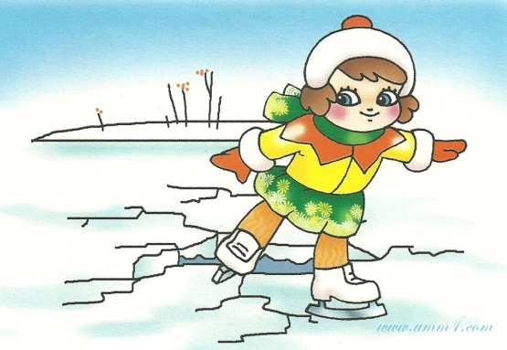
- катайтесь на коньках на специально оборудованных катках, опасно кататься на открытых водоемах;
- старайтесь не ходите на каток в те дни, когда на нем катается много людей. Риск получить серьезную травму в этом случае крайне велик;
- соблюдайте правила поведения и технику безопасности на катке.
Правила безопасного катания на санках, ледянках:
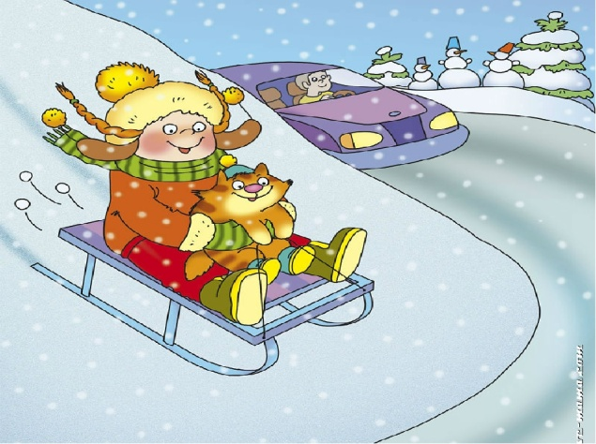
- прежде, чем сесть на санки, необходимо проверить, нет ли в них неисправностей;
- на горке надо соблюдать дисциплину и последовательность;
- перед катанием необходимо внимательно изучить местность - спуск не должен выходить на проезжую часть, нужно убедиться в отсутствии деревьев, заборов и других препятствий;
- нежелательно кататься на санках, лежа на животе, можно повредить зубы или голову.
- кататься на санках стоя нельзя!
- опасно привязывать санки друг к другу.
Правила безопасности при зимних играх:
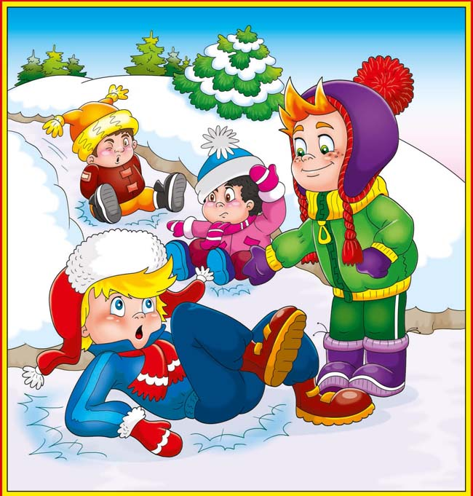
- нельзя играть у дороги и выбегать на проезжую часть;
- нежелательно валяться и играть в сугробах, которые находятся, например, под окнами домов или около подъезда;
- опасно прыгать в сугроб с высоты - неизвестно, что таит в нем пушистый снежок, под свежевыпавшим снегом может быть все что угодно: разбитые бутылки, камень либо проволока, может там оказаться и мусор, который кто-то не донес до мусорки;
- нельзя брать в рот снег, ледяные корочки, сосульки: в них много невидимой для глаз грязи и микробов, которые могут вызвать болезнь;
- при игре в снежки кидаться в лицо нельзя, и вообще кидать нужно не с силой;
- глубокие снежные туннели, которые любят строить дети, могут обвалиться!
Осторожно, сосульки!
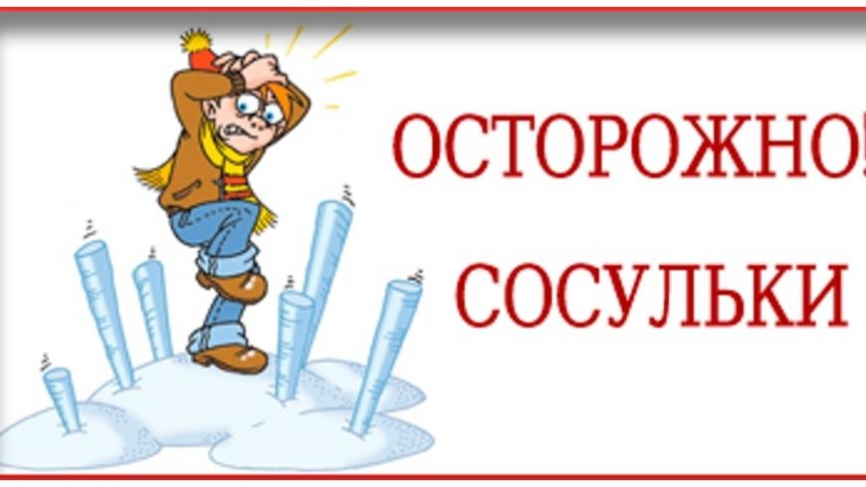
Важно обратить внимание на сосульки и горы снега, свешивающиеся с крыш домов. Такие места надо, обходить стороной. Ни в коем случае нельзя заходить в огражденные зоны. Всегда обращать внимание на огороженные участки тротуаров и ни в коем случае не заходите в опасные зоны. Если во время движения по тротуару вы услышали наверху подозрительный шум – нельзя останавливаться, поднимать голову и рассматривать, что там случилось. Возможно, это сход снега или ледяной глыбы. Бежать от здания тоже нельзя. Нужно как можно быстрее прижаться к стене, козырек крыши послужит укрытием.
Осторожно, гололед!
По обледеневшему тротуару нужно ходить маленькими шажками, наступая на всю подошву. Стараться по возможности обходить скользкие места. Особенно внимательно нужно зимой переходить дорогу - машина на скользкой дороге не сможет остановиться сразу!
Осторожно, мороз!
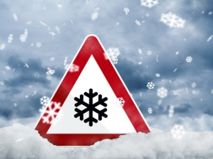
Сократить или вовсе исключить прогулку в морозные дни: высока вероятность обморожения.
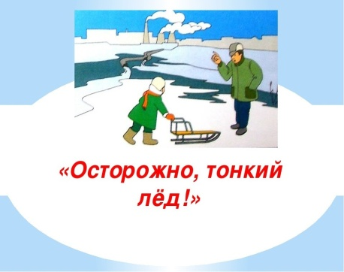
ПРАВИЛА ПОВЕДЕНИЯ И МЕРЫ БЕЗОПАСНОСТИ НА ВОДОЁМАХ ЗИМОЙ
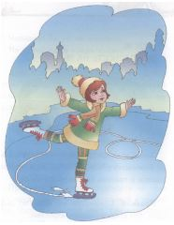Тысячи детей с нетерпением ждут начала зимы и становления льда на реках, озерах и других водоемах. Самые нетерпеливые из них выбираются на неокрепший лёд, подвергая свою жизнь и здоровье серьезной опасности. Важно соблюдать правила безопасного поведения на зимних водоемах. Зимой большинство водоемов покрывается льдом, который является источником серьезной опасности, особенно после первых морозов и в период оттепелей.
Нельзя забывать о серьезной опасности, которую таят в себе только что замерзшие водоемы. Первый лед очень коварен. Не торопитесь выходить на первый лед, он только кажется прочным, а на самом деле он тонкий, слабый и не выдержит тяжести не только взрослого человека, но и ребенка. Молодой лед отличается от старого более темным цветом и тонким ровным снежным покровом без застругов и надувов.
В зимнее время лед прирастает в сутки при:
t - (-5оС)-0,6см
t - (-25°C)-2, 9 см
t - (-40°C)-4, 6 см
ПРАВИЛА ПОВЕДЕНИЯ
1. Необходимо помнить, что выходить на осенний лед можно только в крайнем случае с максимальной осторожностью.
2. Во всех случаях, прежде чем сойти с берега на лед, необходимо внимательно осмотреться, наметить маршрут движения и возможного возвращения на берег.
3. Следует остерегаться мест, где лед запорошен снегом, под снегом лед нарастает медленнее. Бывает так, что по всему водоему толщина открытого льда более 10 см, а под снегом - 3 см.
4. В местах, где быстрое течение, вблизи выступающих на поверхность кустов, осоки, травы, где имеются родники или ручей впадает в водоем, образуются промоины, проталины или полыньи. Здесь вода покрывается очень тонким льдом.
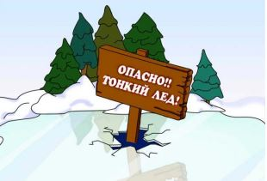5. Особо опасны места сброса в водоемы промышленных сточных вод, растопленного снега с улиц города, насыщенного разного рода реагентами. В таких местах вода практически не замерзает всю зиму.
6. Безопаснее всего переходить водоем по прозрачному с зеленоватым или синеватым оттенком льду при его толщине не менее 7 см.
7. Прежде чем встать на лед нужно убедиться в его прочности, используя для этого пешню или палку. Во время движения пешней (палкой) ударяют по льду впереди и по обе стороны от себя по несколько раз в одно и то же место.
8. Если вы видите чистое, ровное, не занесенное снегом место, значит здесь полынья или промоина, покрытая тонким свежим льдом.
9. Если на ровном снеговом покрове темное пятно, значит под снегом - неокрепший лед.
10. Лыжная трасса, если она проходит по льду, должна быть обозначена вешками (флажками).
11.Очень опасно скатываться на лед с обрывистого берега, особенно в незнакомом месте. Даже заметив впереди себя прорубь, пролом во льду или иную опасность, бывает трудно затормозить или отвернуть в сторону, особенно, если катаются маленькие дети.
12. Для катания на санках, лыжах, коньках необходимо выбирать места с прочным ледяным покровом, предварительно обследованным взрослыми людьми.
13. Необходимо соблюдать особую осторожность на льду в период оттепелей, когда даже зимний лед теряет свою прочность.
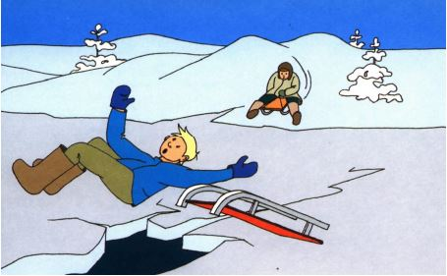
ПОМНИТЕ!
- Человек может погибнуть в результате переохлаждения через 15-20 минут после попадания в воду.
- В случае треска льда, пригибания, появления воды на поверхности льда, немедленно вернитесь на берег
- Не ходите по льду толпой или с тяжелым грузом. Лучше всего без необходимости не выходить на лед!!!
- Если Вы провалились под лед, старайтесь передвигаться к тому краю полыньи, откуда идет течение. Это гарантия, что Вас не затянет под лед. Добравшись до края полыньи, старайтесь как можно больше высунуться из воды, чтобы налечь грудью на закраину и забросить ногу на край льда. Если лед выдержал, осторожно перевернитесь на спину и медленно ползите к берегу. Выбравшись на сушу, поспешите как-нибудь согреться. Охлаждение может вызвать серьезные осложнения.
- Если на Ваших глазах кто-то провалился под лед, вооружитесь любой палкой, шестом или доской и осторожно, ползком двигайтесь к полынье. Доползти следует до такого места, с которого легко можно кинуть ремень, сумку на ремне или протянуть лыжную палку. Когда находящийся в воде человек ухватится за протянутый предмет, аккуратно вытаскивайте его из воды. Выбравшись из полыньи, отползите подальше от ее края.
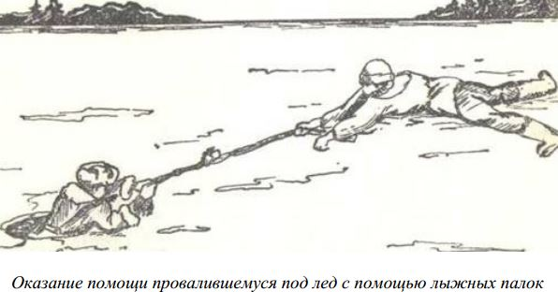
В случае, когда по близости нет теплого помещения необходимо:
- раздеться и хорошо выжать одежду так, как переход в мокрой одежде более опасен;
- развести костер (если есть возможность) или согреться движением;
- растереться руками, сухой тканью, но не снегом.
Убедительная просьба к родителям!
Не отпускать детей на лед без присмотра.

